**060519**

**СКОБЫ ТАКЕЛАЖНЫЕ**

**G209, G210, G2130, G2150**

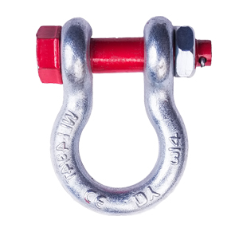

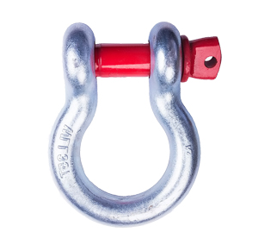

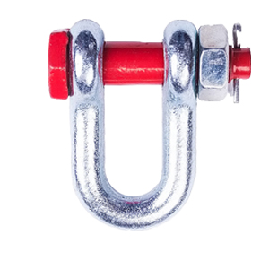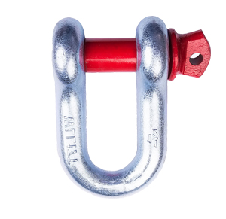**Содержание**

**1. Описание и работа**

1.1. Назначение изделия **3**

1.2. Основные характеристики **3**

**3. Гарантийные обязательства** **5**

**ВНИМАНИЕ!** Вся информация, приведенная в данном руководстве, основана на данных, доступных на момент печати. Производитель оставляет за собой право вносить изменения в конструкцию изделия без предварительного уведомления, если эти изменения не ухудшают потребительских свойств и качества продукции.

**1. Описание и работа**

**1.1 Назначение изделия**

**Скобы такелажные омегообразные и с прямым профилем типа G209 G210 G2130 G2150** имеют отверстия для установки в них грузового штифта и непосредственно штифт в виде болта с гайкой либо вкручивающийся в тело скобы. В основании болта имеется отверстие для установки в него шплинта, препятствующего самопроизвольному отвинчиванию и сбросу гайки (G2130, G2150).

**Такелажные скобы** применяются в качестве соединителей канатных и цепных ветвей, а также в качестве соединительных элементов между точками крепления на грузе и грузозахватными приспособлениями грузоподъемного механизма. Возможность быстрого монтажа и демонтажа **такелажных скоб** сделало их достаточно популярными приспособлениями, применяемыми при производстве грузоподъемных и такелажных работ.

**Такелажные скобы** изготавливаются из легированной стали с закалкой и имеют коэффициент запаса прочности 4:1. Поверхность скоб оцинкованная.

**1.2 Основные характеристики**

**Скоба омегообразная с гайкой и шплинтом G2130**

Рисунок 1. Схема скобы такелажной G2130.

****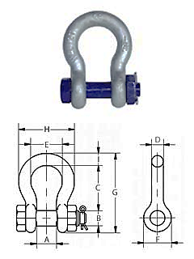Основные технические характеристики скобы G2130 приведены ниже в таблице:

|  |  |  |  |  |  |  |  |  |
| --- | --- | --- | --- | --- | --- | --- | --- | --- |
| **Артикул** | **Грузоподъемность, т** | **Внутренний размер (А), мм** | **Внутренняя дуга (E), мм** | **Типоразмер (D)** | **Диаметр болта (B), мм** | **Внутренняя длина (C), мм** | **Ушко снаружи (F), мм** | **Вес, кг** |
| 1230206 | 2 | 21 | 33 | 1/2" | 16 | 48 | 30 | 0,4 |
| 12303256 | 3,25 | 27 | 43 | 5/8" | 19 | 60 | 40 | 0,7 |
| 123046 | 4,75 | 32 | 51 | 3/4" | 22 | 71 | 48 | 1,3 |
| 1236506 | 6,5 | 36 | 58 | 7/8" | 25 | 84 | 54 | 1,8 |
| 1238506 | 8,5 | 43 | 68 | 1" | 29 | 95 | 60 | 2,5 |
| 1239506 | 9,5 | 46 | 74 | 1,1/8" | 32 | 108 | 67 | 3,5 |
| 1231206 | 12 | 52 | 82 | 1,1/4" | 35 | 119 | 76 | 5,0 |
| 1231356 | 13,5 | 57 | 92 | 1,3/8" | 38 | 133 | 84 | 6,8 |
| 1231706 | 17 | 60 | 98 | 1,1/2" | 41 | 146 | 92 | 8,8 |
| 1232506 | 25 | 73 | 127 | 1,3/4" | 51 | 178 | 110 | 14,1 |
| 1233506 | 35 | 83 | 146 | 2" | 57 | 197 | 127 | 20,8 |
| 1001434 | 55 | 105 | 184 | 2,1/2" | 70 | 267 | 152 | 42,3 |

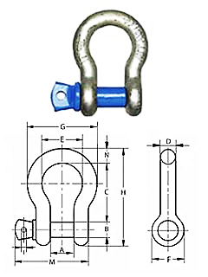**Скоба омегообразная G209**

Рисунок 1. Схема скобы такелажной G209.

Основные технические характеристики скобы G209 приведены ниже в таблице:

|  |  |  |  |  |  |  |  |  |
| --- | --- | --- | --- | --- | --- | --- | --- | --- |
| **Артикул** | **Грузоподъемность, т** | **Внутренний размер (А), мм** | **Внутренняя дуга (E), мм** | **Типоразмер (D)** | **Диаметр болта (B), мм** | **Внутренняя длина (C), мм** | **Ушко снаружи (F), мм** | **Вес, кг** |
| 1230204 | 2 | 21 | 33 | 1/2" | 16 | 48 | 30 | 0,3 |
| 1233254 | 3,25 | 27 | 43 | 5/8" | 19 | 60 | 40 | 0,7 |
| 1234754 | 4,75 | 32 | 51 | 3/4" | 22 | 71 | 48 | 1,0 |
| 1236504 | 6,5 | 36 | 58 | 7/8" | 25 | 84 | 54 | 1,5 |
| 1238504 | 8,5 | 43 | 68 | 1" | 29 | 95 | 60 | 2,4 |
| 1239504 | 9,5 | 46 | 74 | 1,1/8" | 32 | 108 | 67 | 3,2 |
| 1231204 | 12 | 52 | 82 | 1,1/4" | 35 | 119 | 76 | 4,3 |
| 1231354 | 13,5 | 57 | 92 | 1,3/8" | 38 | 133 | 84 | 5,7 |
| 1231704 | 17 | 60 | 98 | 1,1/2" | 41 | 146 | 92 | 7,8 |
| 1232504 | 25 | 73 | 127 | 1,3/4" | 51 | 178 | 110 | 12,5 |
| 1233504 | 35 | 83 | 146 | 2" | 57 | 197 | 127 | 18,5 |

**Скоба прямая G2150**

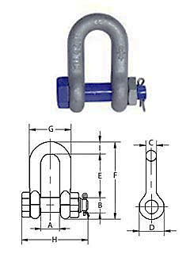

Рисунок 1. Схема скобы такелажной G2150.

Основные технические характеристики скобы G2150 приведены ниже в таблице:

|  |  |  |  |  |  |  |  |
| --- | --- | --- | --- | --- | --- | --- | --- |
| **Артикул** | **Грузоподъемность, т** | **Внутренний размер (А), мм** | **Типоразмер (D)** | **Диаметр болта (B), мм** | **Внутренняя длина (C), мм** | **Ушко снаружи (F), мм** | **Вес, кг** |
| 1230204 | 2 | 21 | 1/2" | 16 | 41 | 30 | 0,3 |
| 1233254 | 3,25 | 27 | 5/8" | 19 | 51 | 40 | 0,7 |
| 1234754 | 4,75 | 32 | 3/4" | 22 | 60 | 48 | 1,2 |
| 1236504 | 6,5 | 36 | 7/8" | 25 | 71 | 54 | 1,6 |
| 1238504 | 8,5 | 43 | 1" | 29 | 81 | 60 | 2,4 |
| 1239504 | 9,5 | 46 | 1,1/8" | 32 | 90 | 67 | 3,3 |
| 1231204 | 12 | 52 | 1,1/4" | 35 | 100 | 76 | 4,6 |
| 1231354 | 13,5 | 57 | 1,3/8" | 38 | 113 | 84 | 6,0 |
| 1231704 | 17 | 60 | 1,1/2" | 41 | 124 | 92 | 8,3 |
| 1232504 | 25 | 73 | 1,3/4" | 51 | 146 | 110 | 12,8 |
| 1233504 | 35 | 83 | 2" | 57 | 171 | 127 | 18,5 |

**Скоба прямая G210**

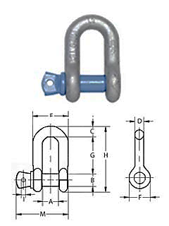

Рисунок 1. Схема скобы такелажной G210.

Основные технические характеристики скобы G210 приведены ниже в таблице:

|  |  |  |  |  |  |  |  |
| --- | --- | --- | --- | --- | --- | --- | --- |
| **Артикул** | **Грузоподъемность, т** | **Внутренний размер (А), мм** | **Типоразмер (D)** | **Диаметр болта (B), мм** | **Внутренняя длина (C), мм** | **Ушко снаружи (F), мм** | **Вес, кг** |
| 123205 | 2 | 21 | 1/2" | 16 | 41 | 30 | 0,3 |
| 1233255 | 3,25 | 27 | 5/8" | 19 | 51 | 40 | 0,7 |
| 1234755 | 4,75 | 32 | 3/4" | 22 | 60 | 48 | 1,0 |
| 123655 | 6,5 | 36 | 7/8" | 25 | 71 | 54 | 1,4 |
| 123855 | 8,5 | 43 | 1" | 29 | 81 | 60 | 2,0 |
| 123955 | 9,5 | 46 | 1,1/8" | 32 | 90 | 67 | 3,0 |
| 1231205 | 12 | 52 | 1,1/4" | 35 | 100 | 76 | 4,0 |
| 1231355 | 13,5 | 57 | 1,3/8" | 38 | 113 | 84 | 5,4 |
| 1231705 | 17 | 60 | 1,1/2" | 41 | 124 | 92 | 7,3 |
| 1232505 | 25 | 73 | 1,3/4" | 51 | 146 | 110 | 11,3 |
| 1233505 | 35 | 83 | 2" | 57 | 171 | 127 | 16,2 |

Дата продажи: МП: Кол-во: шт

**3. Гарантийные обязательства**

Оборудование марки TOR, представленное в России и странах Таможенного союза, полностью соответствует Техническому регламенту Таможенного союза ТР ТС 010/2011 «О безопасности машин и оборудования», что подтверждается декларациями соответствия.

Продукция, поставляемая на рынок стран Европейского союза, соответствует требованиям качества Directive 2006/42/EC on Machinery Factsheet for Machinery и имеет сертификат CE.

Система управления качеством TOR industries контролирует каждый этап производства в независимости от географического расположения площадки. Большинство наших производственных площадок сертифицированы по стандарту ISO 9001:2008.

Всю необходимую документацию на продукцию можно получить, обратившись в филиал или к представителю/дилеру в вашем регионе/стране.

Гарантийный срок устанавливается 12 месяцев со дня продажи конечному потребителю, но не более 30 месяцев со дня изготовления.

**ГАРАНТИИ НЕ РАСПРОСТРАНЯЮТСЯ НА:**

* Детали, подверженные рабочему и другим видам естественного износа, а также на неисправности оборудования, вызванные этими видами износа.
* ACHTUNG2Неисправности оборудования, вызванные несоблюдением инструкций по эксплуатации или произошедшие вследствие использования оборудования не по назначению, во время использования при ненормативных условиях окружающей среды, ненадлежащих производственных условий, в следствие перегрузок или недостаточного, ненадлежащего технического обслуживания или ухода.
* При использовании оборудования, относящегося к бытовому классу, в условиях высокой интенсивности работ и тяжелых нагрузок.
* На профилактическое и техническое обслуживание оборудования, например, смазку, промывку, замену масла.
* На механические повреждения (трещины, сколы и т.д.) и повреждения, вызванные воздействием агрессивных сред, высокой влажности и высоких температур, попаданием инородных предметов в вентиляционные отверстия электрооборудования, а также повреждения, наступившие в следствие неправильного хранения и коррозии металлических частей.
* Оборудование, в конструкцию которого были внесены изменения или дополнения.

В целях определения причин отказа и/или характера повреждений изделия производиться техническая экспертиза сроком 10 рабочих дней с момента поступления оборудования на диагностику. По результатам экспертизы принимается решение о замене/ремонте изделия. При этом изделие принимается на экспертизу только в полной комплектации, при наличии паспорта с отметкой о дате продажи и штампом организации-продавца.

Срок консервации 3 года.

**Порядок подачи рекламаций:**

* Гарантийные рекламации принимаются в течение гарантийного срока. Для этого запросите у организации, в которой вы приобрели оборудование, бланк для рекламации и инструкцию по подаче рекламации.
* В случае действия расширенной гарантии, к рекламации следует приложить гарантийный сертификат расширенной гарантии.
* Оборудование, отосланное дилеру или в сервисный центр в частично или полностью разобранном виде, под действие гарантии не подпадает. Все риски по пересылке оборудования дилеру или в сервисный центр несет владелец оборудования.
* Другие претензии, кроме права на бесплатное устранение недостатков оборудования, под действие гарантии не подпадают.
* После гарантийного ремонта на условиях расширенной гарантии, срок расширенной гарантии оборудования не продлевается и не возобновляется.

ACHTUNG2Информация данного раздела действительна на момент печати настоящего руководства. Актуальная информация о действующих правилах гарантийного обслуживания опубликована на официальном сайте группы компаний TOR INDUSTRIES **www.tor-industries.com** (раздел «сервис»).